**PROCEDIMIENTO**

El SENAMHI en su pronóstico de precipitación diario (27.11.2017, 10:00 horas) anuncia lluvias de moderada a fuerte intensidad en los departamentos de: Loreto, San Martin, Ucayali, Huanuco, Pasco, Junin, Cusco, Puno y Madre de Dios con presencia de ráfagas de viento y descargas eléctricas y una probabilidad de ocurrencia de Muy Alta entre un rango de 80% y 99%.

De la misma manera tambien anuncia lluvias de moderada intensidad en los departamentos de: Cajamarca, Amazonas, Lima, Ayacucho, Huancavelica, Apurimac y Arequipa con presencia de chubascos y descargas electricas, ademas de una probabilidad de ocurrencia alta entre un rango de 80% y 99%.

Este comportamiento de las lluvias podría desencadenar la ocurrencia de deslizamientos, flujos de detritos (huaycos) u otro tipo de movimientos en masa, así como de inundaciones, que traería consigo situaciones de riesgo a la población.

Finalmente, para la identificación de los ámbitos con mayor propensión a estos eventos se ha tomado como base el [1]Mapa de Susceptibilidad a Movimientos en Masa elaborado por el INGEMMET, así como el 2Mapa de Susceptibilidad a Inundaciones elaborado por el CENEPRED en base a la metodología del INGEMMET, esto mediante el análisis con sistemas de información geográfica (SIG), con la finalidad de poder representarlo cartográficamente.

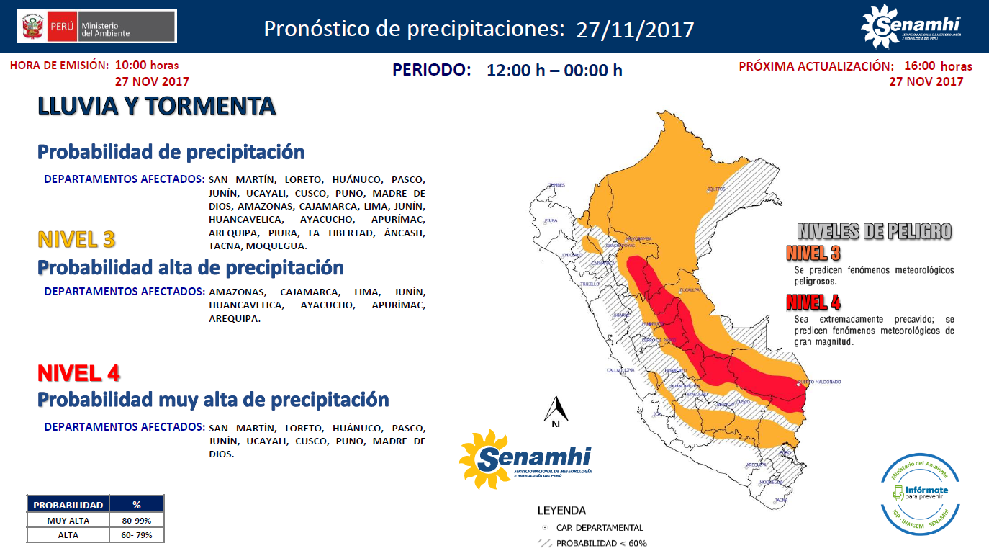

**Figura N° 1**: Mapa de exposición alta y muy alta por inundación (Nivel 03)

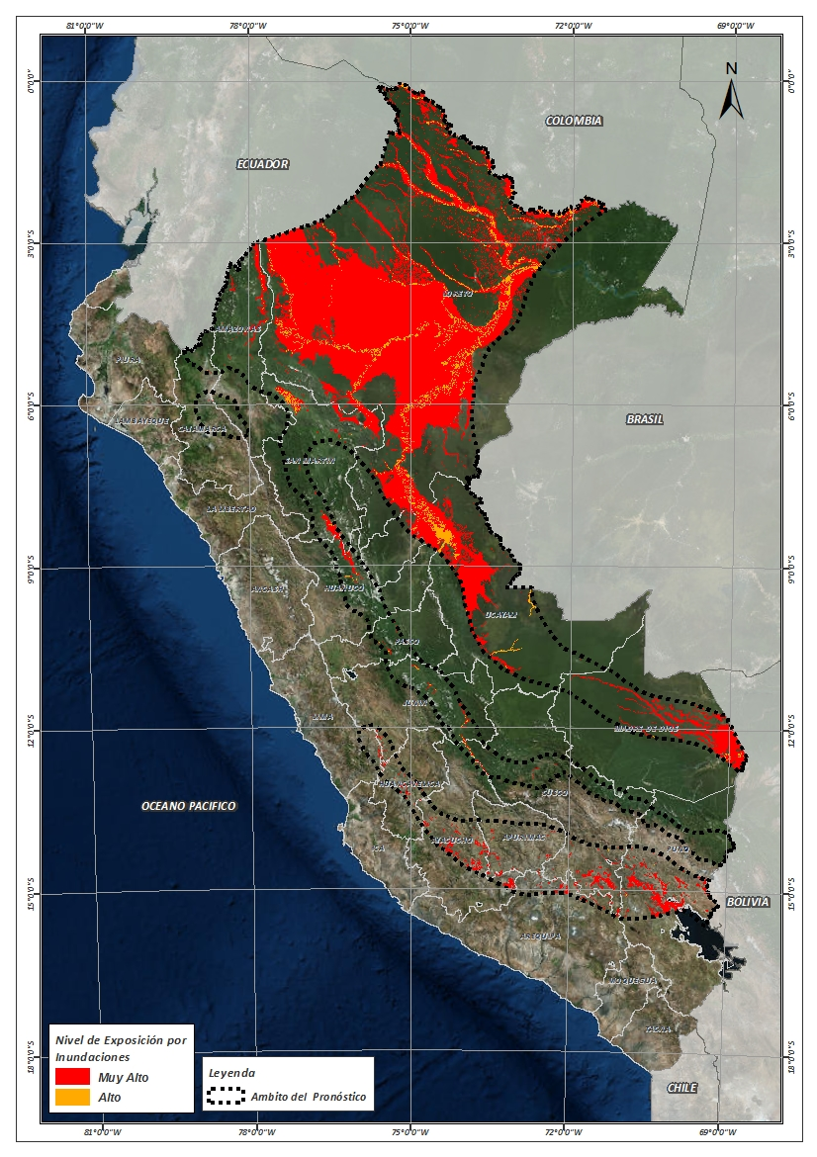

Fuente: CENEPRED, elaborado con información del SENAMHI e INGEMMET.

**Figura N° 2**: Mapa de exposición alta y muy alta por movimientos en masa (Nivel 03)

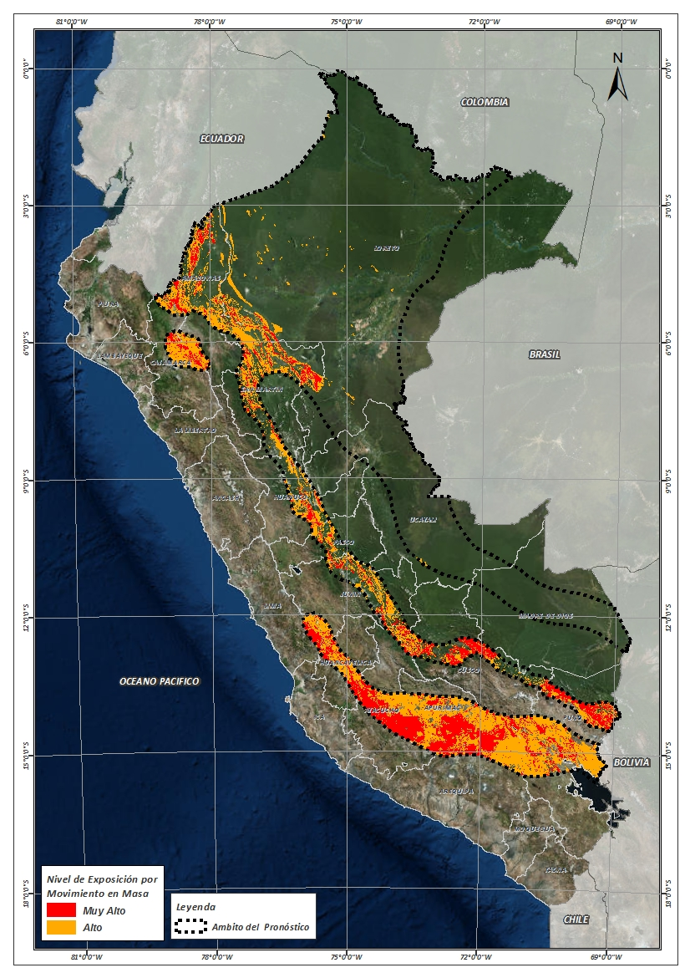

Fuente: Elaborado por CENEPRED, basado en la metodología del INGEMMET.

**Figura N° 3**: Mapa de exposición alta y muy alta por inundación (Nivel 04)

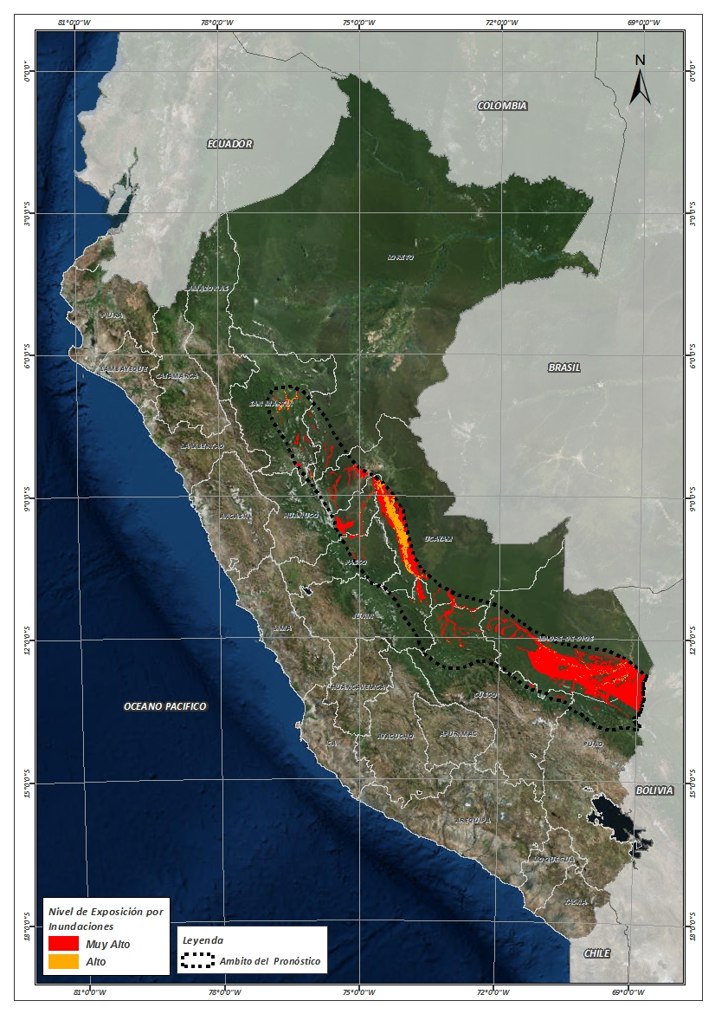

Fuente: CENEPRED, elaborado con información del SENAMHI e INGEMMET.

**Figura N° 4**: Mapa de exposición alta y muy alta por movimientos en masa (Nivel 03)

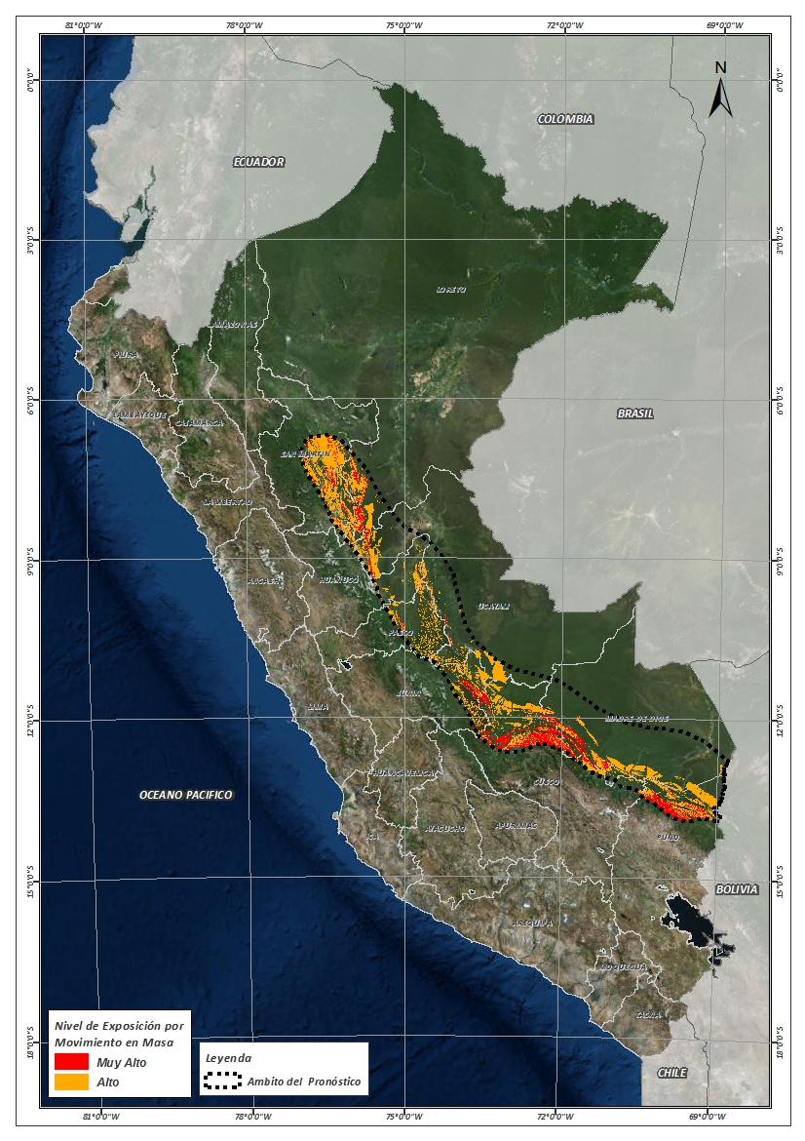

Fuente: Elaborado por CENEPRED, basado en la metodología del INGEMMET.

En base a las zonas de exposición alta y muy alta por inundación representado en las figuras N° 01 y N° 03, y considerando la densidad de ocurrencia de emergencias en el periodo 2003 – 2017 correspondiente a los meses de enero, febrero y marzo hasta la fecha; se han identificado como zonas probables a ser afectadas los siguientes distritos:

**Cuadro N° 1:** Distritos expuestos a inundación (Nivel 03)

|  |  |  |  |  |  |  |
| --- | --- | --- | --- | --- | --- | --- |
| **DEPARTAMENTO** | **PROVINCIA** | **DISTRITO** |  | **DEPARTAMENTO** | **PROVINCIA** | **DISTRITO** |
| AMAZONAS | BAGUA | ARAMANGO |  | AYACUCHO | SUCRE | SORAS |
| AMAZONAS | BAGUA | IMAZA |  | AYACUCHO | VICTOR FAJARDO | APONGO |
| AMAZONAS | CONDORCANQUI | EL CENEPA |  | AYACUCHO | VICTOR FAJARDO | CANARIA |
| AMAZONAS | CONDORCANQUI | NIEVA |  | AYACUCHO | VICTOR FAJARDO | HUANCAPI |
| AMAZONAS | CONDORCANQUI | RIO SANTIAGO |  | AYACUCHO | VICTOR FAJARDO | VILCANCHOS |
| AMAZONAS | UTCUBAMBA | CUMBA |  | AYACUCHO | VILCAS HUAMAN | CARHUANCA |
| APURIMAC | ANDAHUAYLAS | PAMPACHIRI |  | CAJAMARCA | CUTERVO | CHOROS |
| APURIMAC | ANDAHUAYLAS | POMACOCHA |  | CAJAMARCA | CUTERVO | TORIBIO CASANOVA |
| APURIMAC | ANTABAMBA | OROPESA |  | CAJAMARCA | JAEN | JAEN |
| APURIMAC | AYMARAES | CHALHUANCA |  | CUSCO | CALCA | YANATILE |
| APURIMAC | AYMARAES | COTARUSE |  | CUSCO | CANAS | CHECCA |
| APURIMAC | AYMARAES | SAÑAYCA |  | CUSCO | CANAS | KUNTURKANKI |
| APURIMAC | COTABAMBAS | HAQUIRA |  | CUSCO | CANAS | LANGUI |
| AREQUIPA | CASTILLA | CHACHAS |  | CUSCO | CANAS | LAYO |
| AREQUIPA | CASTILLA | ORCOPAMPA |  | CUSCO | CANCHIS | MARANGANI |
| AREQUIPA | CAYLLOMA | CALLALLI |  | CUSCO | CANCHIS | SAN PABLO |
| AREQUIPA | CAYLLOMA | CAYLLOMA |  | CUSCO | CANCHIS | SICUANI |
| AREQUIPA | CAYLLOMA | SIBAYO |  | CUSCO | CHUMBIVILCAS | CHAMACA |
| AREQUIPA | CAYLLOMA | TISCO |  | CUSCO | CHUMBIVILCAS | VELILLE |
| AREQUIPA | CONDESUYOS | CAYARANI |  | CUSCO | ESPINAR | ALTO PICHIGUA |
| AREQUIPA | LA UNION | PUYCA |  | CUSCO | ESPINAR | CONDOROMA |
| AYACUCHO | HUANCA SANCOS | CARAPO |  | CUSCO | ESPINAR | COPORAQUE |
| AYACUCHO | HUANCA SANCOS | SACSAMARCA |  | CUSCO | ESPINAR | ESPINAR |
| AYACUCHO | HUANCA SANCOS | SANCOS |  | CUSCO | ESPINAR | OCORURO |
| AYACUCHO | HUANCA SANCOS | SANTIAGO DE LUCANAMARCA |  | CUSCO | ESPINAR | PALLPATA |
| AYACUCHO | HUANTA | LLOCHEGUA |  | CUSCO | ESPINAR | PICHIGUA |
| AYACUCHO | HUANTA | SIVIA |  | CUSCO | ESPINAR | SUYCKUTAMBO |
| AYACUCHO | LA MAR | AYNA |  | CUSCO | LA CONVENCION | ECHARATE |
| AYACUCHO | LA MAR | SAN MIGUEL |  | CUSCO | LA CONVENCION | KIMBIRI |
| AYACUCHO | LA MAR | SANTA ROSA |  | CUSCO | LA CONVENCION | MARANURA |
| AYACUCHO | LUCANAS | AUCARA |  | CUSCO | LA CONVENCION | PICHARI |
| AYACUCHO | LUCANAS | CABANA |  | CUSCO | LA CONVENCION | SANTA ANA |
| AYACUCHO | LUCANAS | CARMEN SALCEDO |  | HUANCAVELICA | ANGARAES | LIRCAY |
| AYACUCHO | LUCANAS | CHIPAO |  | HUANCAVELICA | CASTROVIRREYNA | CASTROVIRREYNA |
| AYACUCHO | LUCANAS | LUCANAS |  | HUANCAVELICA | CASTROVIRREYNA | SANTA ANA |
| AYACUCHO | LUCANAS | SAN PEDRO DE PALCO |  | HUANCAVELICA | HUANCAVELICA | ACOBAMBILLA |
| AYACUCHO | PARINACOCHAS | CORACORA |  | HUANCAVELICA | HUANCAVELICA | ASCENSION |
| AYACUCHO | PARINACOCHAS | CORONEL CASTAÑEDA |  | HUANCAVELICA | HUAYTARA | PILPICHACA |
| AYACUCHO | PAUCAR DEL SARA SARA | OYOLO |  | HUANCAVELICA | HUAYTARA | QUERCO |
| AYACUCHO | SUCRE | MORCOLLA |  | HUANUCO | HUAMALIES | MONZON |
| AYACUCHO | SUCRE | QUEROBAMBA |  | HUANUCO | LEONCIO PRADO | DANIEL ALOMIAS ROBLES |
| AYACUCHO | SUCRE | SAN PEDRO DE LARCAY |  | HUANUCO | LEONCIO PRADO | JOSE CRESPO Y CASTILLO |
| AYACUCHO | SUCRE | SAN SALVADOR DE QUIJE |  | HUANUCO | LEONCIO PRADO | LUYANDO |
|  |  |  |  |  |  |  |
| **DEPARTAMENTO** | **PROVINCIA** | **DISTRITO** |  | **DEPARTAMENTO** | **PROVINCIA** | **DISTRITO** |
| HUANUCO | LEONCIO PRADO | RUPA-RUPA |  | LORETO | REQUENA | REQUENA |
| HUANUCO | MARAÑON | CHOLON |  | LORETO | REQUENA | SAQUENA |
| JUNIN | CHANCHAMAYO | PERENE |  | LORETO | REQUENA | SOPLIN |
| JUNIN | CHANCHAMAYO | PICHANAQUI |  | LORETO | REQUENA | TAPICHE |
| JUNIN | SATIPO | COVIRIALI |  | LORETO | UCAYALI | CONTAMANA |
| JUNIN | SATIPO | LLAYLLA |  | LORETO | UCAYALI | INAHUAYA |
| JUNIN | SATIPO | MAZAMARI |  | LORETO | UCAYALI | PADRE MARQUEZ |
| JUNIN | SATIPO | MAZAMARI-PANGOA |  | LORETO | UCAYALI | PAMPA HERMOSA |
| JUNIN | SATIPO | PAMPA HERMOSA |  | LORETO | UCAYALI | SARAYACU |
| JUNIN | SATIPO | PANGOA |  | LORETO | UCAYALI | VARGAS GUERRA |
| JUNIN | SATIPO | RIO NEGRO |  | MADRE DE DIOS | TAHUAMANU | TAHUAMANU |
| JUNIN | SATIPO | RIO TAMBO |  | MADRE DE DIOS | TAMBOPATA | LAS PIEDRAS |
| JUNIN | SATIPO | SATIPO |  | MADRE DE DIOS | TAMBOPATA | TAMBOPATA |
| LIMA | YAUYOS | HUANTAN |  | PASCO | OXAPAMPA | CHONTABAMBA |
| LIMA | YAUYOS | LARAOS |  | PASCO | OXAPAMPA | HUANCABAMBA |
| LORETO | ALTO AMAZONAS | BALSAPUERTO |  | PASCO | OXAPAMPA | OXAPAMPA |
| LORETO | ALTO AMAZONAS | JEBEROS |  | PASCO | OXAPAMPA | PALCAZU |
| LORETO | ALTO AMAZONAS | LAGUNAS |  | PUNO | AZANGARO | ACHAYA |
| LORETO | ALTO AMAZONAS | SANTA CRUZ |  | PUNO | AZANGARO | ARAPA |
| LORETO | ALTO AMAZONAS | TENIENTE CESAR LOPEZ ROJAS |  | PUNO | AZANGARO | ASILLO |
| LORETO | ALTO AMAZONAS | YURIMAGUAS |  | PUNO | AZANGARO | AZANGARO |
| LORETO | DATEM DEL MARAÑON | ANDOAS |  | PUNO | AZANGARO | CAMINACA |
| LORETO | DATEM DEL MARAÑON | BARRANCA |  | PUNO | AZANGARO | CHUPA |
| LORETO | DATEM DEL MARAÑON | CAHUAPANAS |  | PUNO | AZANGARO | JOSE DOMINGO CHOQUEHUANCA |
| LORETO | DATEM DEL MARAÑON | MANSERICHE |  | PUNO | AZANGARO | MUÑANI |
| LORETO | DATEM DEL MARAÑON | MORONA |  | PUNO | AZANGARO | POTONI |
| LORETO | DATEM DEL MARAÑON | PASTAZA |  | PUNO | AZANGARO | SAMAN |
| LORETO | LORETO | NAUTA |  | PUNO | AZANGARO | SAN ANTON |
| LORETO | LORETO | PARINARI |  | PUNO | AZANGARO | SAN JOSE |
| LORETO | LORETO | TIGRE |  | PUNO | AZANGARO | SAN JUAN DE SALINAS |
| LORETO | LORETO | TROMPETEROS |  | PUNO | AZANGARO | SANTIAGO DE PUPUJA |
| LORETO | LORETO | URARINAS |  | PUNO | AZANGARO | TIRAPATA |
| LORETO | MAYNAS | ALTO NANAY |  | PUNO | HUANCANE | COJATA |
| LORETO | MAYNAS | BELEN |  | PUNO | HUANCANE | HUANCANE |
| LORETO | MAYNAS | FERNANDO LORES |  | PUNO | HUANCANE | HUATASANI |
| LORETO | MAYNAS | INDIANA |  | PUNO | HUANCANE | INCHUPALLA |
| LORETO | MAYNAS | IQUITOS |  | PUNO | HUANCANE | TARACO |
| LORETO | MAYNAS | LAS AMAZONAS |  | PUNO | HUANCANE | VILQUE CHICO |
| LORETO | MAYNAS | MAZAN |  | PUNO | LAMPA | CABANILLA |
| LORETO | MAYNAS | NAPO |  | PUNO | LAMPA | CALAPUJA |
| LORETO | MAYNAS | PUNCHANA |  | PUNO | LAMPA | LAMPA |
| LORETO | MAYNAS | PUTUMAYO |  | PUNO | LAMPA | NICASIO |
| LORETO | MAYNAS | SAN JUAN BAUTISTA |  | PUNO | LAMPA | OCUVIRI |
| LORETO | MAYNAS | TENIENTE MANUEL CLAVERO |  | PUNO | LAMPA | PUCARA |
| LORETO | MAYNAS | TORRES CAUSANA |  | PUNO | LAMPA | SANTA LUCIA |
| LORETO | REQUENA | ALTO TAPICHE |  | PUNO | MELGAR | ANTAUTA |
| LORETO | REQUENA | CAPELO |  | PUNO | MELGAR | AYAVIRI |
| LORETO | REQUENA | EMILIO SAN MARTIN |  | PUNO | MELGAR | CUPI |
| LORETO | REQUENA | JENARO HERRERA |  | PUNO | MELGAR | LLALLI |
| LORETO | REQUENA | MAQUIA |  | PUNO | MELGAR | MACARI |
| LORETO | REQUENA | PUINAHUA |  | PUNO | MELGAR | NUÑOA |
| **DEPARTAMENTO** | **PROVINCIA** | **DISTRITO** |  | **DEPARTAMENTO** | **PROVINCIA** | **DISTRITO** |
| PUNO | MELGAR | ORURILLO |  | SAN MARTIN | RIOJA | YURACYACU |
| PUNO | MELGAR | SANTA ROSA |  | SAN MARTIN | SAN MARTIN | CACATACHI |
| PUNO | MELGAR | UMACHIRI |  | SAN MARTIN | SAN MARTIN | CHAZUTA |
| PUNO | MOHO | CONIMA |  | SAN MARTIN | SAN MARTIN | CHIPURANA |
| PUNO | MOHO | HUAYRAPATA |  | SAN MARTIN | SAN MARTIN | EL PORVENIR |
| PUNO | MOHO | MOHO |  | SAN MARTIN | SAN MARTIN | HUIMBAYOC |
| PUNO | SAN ANTONIO DE PUTINA | ANANEA |  | SAN MARTIN | SAN MARTIN | JUAN GUERRA |
| PUNO | SAN ANTONIO DE PUTINA | PUTINA |  | SAN MARTIN | SAN MARTIN | LA BANDA DE SHILCAYO |
| PUNO | SAN ANTONIO DE PUTINA | QUILCAPUNCU |  | SAN MARTIN | SAN MARTIN | MORALES |
| PUNO | SAN ROMAN | JULIACA |  | SAN MARTIN | SAN MARTIN | PAPAPLAYA |
| SAN MARTIN | EL DORADO | SAN MARTIN |  | SAN MARTIN | SAN MARTIN | SAUCE |
| SAN MARTIN | LAMAS | BARRANQUITA |  | SAN MARTIN | SAN MARTIN | SHAPAJA |
| SAN MARTIN | LAMAS | CAYNARACHI |  | SAN MARTIN | SAN MARTIN | TARAPOTO |
| SAN MARTIN | MARISCAL CACERES | CAMPANILLA |  | SAN MARTIN | TOCACHE | NUEVO PROGRESO |
| SAN MARTIN | MARISCAL CACERES | HUICUNGO |  | SAN MARTIN | TOCACHE | POLVORA |
| SAN MARTIN | MOYOBAMBA | CALZADA |  | SAN MARTIN | TOCACHE | TOCACHE |
| SAN MARTIN | MOYOBAMBA | HABANA |  | SAN MARTIN | TOCACHE | UCHIZA |
| SAN MARTIN | MOYOBAMBA | MOYOBAMBA |  | UCAYALI | ATALAYA | RAYMONDI |
| SAN MARTIN | MOYOBAMBA | SORITOR |  | UCAYALI | ATALAYA | SEPAHUA |
| SAN MARTIN | MOYOBAMBA | YANTALO |  | UCAYALI | ATALAYA | TAHUANIA |
| SAN MARTIN | RIOJA | AWAJUN |  | UCAYALI | ATALAYA | YURUA |
| SAN MARTIN | RIOJA | ELIAS SOPLIN VARGAS |  | UCAYALI | CORONEL PORTILLO | CALLERIA |
| SAN MARTIN | RIOJA | NUEVA CAJAMARCA |  | UCAYALI | CORONEL PORTILLO | CAMPOVERDE |
| SAN MARTIN | RIOJA | PARDO MIGUEL |  | UCAYALI | CORONEL PORTILLO | IPARIA |
| SAN MARTIN | RIOJA | POSIC |  | UCAYALI | CORONEL PORTILLO | MANANTAY |
| SAN MARTIN | RIOJA | RIOJA |  | UCAYALI | CORONEL PORTILLO | MASISEA |
| SAN MARTIN | RIOJA | SAN FERNANDO |  | UCAYALI | CORONEL PORTILLO | NUEVA REQUENA |
| SAN MARTIN | RIOJA | YORONGOS |  | UCAYALI | CORONEL PORTILLO | YARINACOCHA |

**Cuadro N° 2:** Distritos expuestos a inundación (Nivel 04)

|  |  |  |  |  |  |  |
| --- | --- | --- | --- | --- | --- | --- |
| **DEPARTAMENTO** | **PROVINCIA** | **DISTRITO** |  | **DEPARTAMENTO** | **PROVINCIA** | **DISTRITO** |
| CUSCO | LA CONVENCION | ECHARATE |  | PASCO | OXAPAMPA | PALCAZU |
| CUSCO | PAUCARTAMBO | KOSÑIPATA |  | PASCO | OXAPAMPA | PUERTO BERMUDEZ |
| CUSCO | QUISPICANCHI | CAMANTI |  | SAN MARTIN | BELLAVISTA | ALTO BIAVO |
| HUANUCO | PUERTO INCA | CODO DEL POZUZO |  | SAN MARTIN | BELLAVISTA | BAJO BIAVO |
| HUANUCO | PUERTO INCA | HONORIA |  | SAN MARTIN | BELLAVISTA | BELLAVISTA |
| HUANUCO | PUERTO INCA | PUERTO INCA |  | SAN MARTIN | BELLAVISTA | HUALLAGA |
| HUANUCO | PUERTO INCA | TOURNAVISTA |  | SAN MARTIN | BELLAVISTA | SAN PABLO |
| HUANUCO | PUERTO INCA | YUYAPICHIS |  | SAN MARTIN | BELLAVISTA | SAN RAFAEL |
| JUNIN | SATIPO | RIO TAMBO |  | SAN MARTIN | EL DORADO | SANTA ROSA |
| MADRE DE DIOS | MANU | FITZCARRALD |  | SAN MARTIN | HUALLAGA | EL ESLABON |
| MADRE DE DIOS | MANU | HUEPETUHE |  | SAN MARTIN | HUALLAGA | PISCOYACU |
| MADRE DE DIOS | MANU | MADRE DE DIOS |  | SAN MARTIN | HUALLAGA | SACANCHE |
| MADRE DE DIOS | MANU | MANU |  | SAN MARTIN | HUALLAGA | SAPOSOA |
| MADRE DE DIOS | TAMBOPATA | INAMBARI |  | SAN MARTIN | HUALLAGA | TINGO DE SAPOSOA |
| MADRE DE DIOS | TAMBOPATA | LABERINTO |  | SAN MARTIN | MARISCAL CACERES | JUANJUI |
| MADRE DE DIOS | TAMBOPATA | LAS PIEDRAS |  | SAN MARTIN | MARISCAL CACERES | PACHIZA |
| MADRE DE DIOS | TAMBOPATA | TAMBOPATA |  | SAN MARTIN | MARISCAL CACERES | PAJARILLO |
| **DEPARTAMENTO** | **PROVINCIA** | **DISTRITO** |  | **DEPARTAMENTO** | **PROVINCIA** | **DISTRITO** |
| SAN MARTIN | PICOTA | CASPISAPA |  | UCAYALI | ATALAYA | RAYMONDI |
| SAN MARTIN | PICOTA | PICOTA |  | UCAYALI | ATALAYA | SEPAHUA |
| SAN MARTIN | PICOTA | PILLUANA |  | UCAYALI | ATALAYA | TAHUANIA |
| SAN MARTIN | PICOTA | PUCACACA |  | UCAYALI | CORONEL PORTILLO | CAMPOVERDE |
| SAN MARTIN | PICOTA | SAN CRISTOBAL |  | UCAYALI | CORONEL PORTILLO | IPARIA |
| SAN MARTIN | PICOTA | SAN HILARION |  | UCAYALI | CORONEL PORTILLO | MASISEA |
| SAN MARTIN | PICOTA | TINGO DE PONASA |  | UCAYALI | PADRE ABAD | CURIMANA |
| SAN MARTIN | TOCACHE | NUEVO PROGRESO |  | UCAYALI | PADRE ABAD | IRAZOLA |
| SAN MARTIN | TOCACHE | UCHIZA |  | UCAYALI | PADRE ABAD | PADRE ABAD |
| SAN MARTIN | PICOTA | CASPISAPA |  | UCAYALI | ATALAYA | RAYMONDI |

De igual manera, considerando las zonas de exposición alta y muy alta por movimientos en masa, representado en las figuras N° 2 y N° 04 la densidad de ocurrencia de emergencias en el periodo 2003 – 2017 correspondiente a los meses de enero, febrero y marzo; se han identificado como probables zonas a ser afectadas los siguientes distritos:

**Cuadro N° 3:** Distritos expuestos a movimientos en masa (Nivel 03)

|  |  |  |  |  |  |  |
| --- | --- | --- | --- | --- | --- | --- |
| **DEPARTAMENTO** | **PROVINCIA** | **DISTRITO** |  | **DEPARTAMENTO** | **PROVINCIA** | **DISTRITO** |
| APURIMAC | ABANCAY | CHACOCHE |  | APURIMAC | AYMARAES | SAÑAYCA |
| APURIMAC | ABANCAY | CIRCA |  | APURIMAC | AYMARAES | SAN JUAN DE CHACÑA |
| APURIMAC | ABANCAY | LAMBRAMA |  | APURIMAC | AYMARAES | SORAYA |
| APURIMAC | ABANCAY | PICHIRHUA |  | APURIMAC | AYMARAES | TAPAIRIHUA |
| APURIMAC | ANDAHUAYLAS | ANDAHUAYLAS |  | APURIMAC | AYMARAES | TINTAY |
| APURIMAC | ANDAHUAYLAS | CHIARA |  | APURIMAC | AYMARAES | TORAYA |
| APURIMAC | ANDAHUAYLAS | HUANCARAY |  | APURIMAC | AYMARAES | YANACA |
| APURIMAC | ANDAHUAYLAS | HUAYANA |  | APURIMAC | COTABAMBAS | CHALLHUAHUACHO |
| APURIMAC | ANDAHUAYLAS | PAMPACHIRI |  | APURIMAC | COTABAMBAS | COYLLURQUI |
| APURIMAC | ANDAHUAYLAS | POMACOCHA |  | APURIMAC | COTABAMBAS | HAQUIRA |
| APURIMAC | ANDAHUAYLAS | SAN ANTONIO DE CACHI |  | APURIMAC | COTABAMBAS | MARA |
| APURIMAC | ANDAHUAYLAS | SAN JERONIMO |  | APURIMAC | COTABAMBAS | TAMBOBAMBA |
| APURIMAC | ANDAHUAYLAS | SAN MIGUEL DE CHACCRAMPA |  | APURIMAC | GRAU | CHUQUIBAMBILLA |
| APURIMAC | ANDAHUAYLAS | TUMAY HUARACA |  | APURIMAC | GRAU | CURASCO |
| APURIMAC | ANDAHUAYLAS | TURPO |  | APURIMAC | GRAU | CURPAHUASI |
| APURIMAC | ANTABAMBA | ANTABAMBA |  | APURIMAC | GRAU | GAMARRA |
| APURIMAC | ANTABAMBA | EL ORO |  | APURIMAC | GRAU | HUAYLLATI |
| APURIMAC | ANTABAMBA | HUAQUIRCA |  | APURIMAC | GRAU | MAMARA |
| APURIMAC | ANTABAMBA | JUAN ESPINOZA MEDRANO |  | APURIMAC | GRAU | MICAELA BASTIDAS |
| APURIMAC | ANTABAMBA | OROPESA |  | APURIMAC | GRAU | PATAYPAMPA |
| APURIMAC | ANTABAMBA | PACHACONAS |  | APURIMAC | GRAU | PROGRESO |
| APURIMAC | ANTABAMBA | SABAINO |  | APURIMAC | GRAU | SAN ANTONIO |
| APURIMAC | AYMARAES | CAPAYA |  | APURIMAC | GRAU | SANTA ROSA |
| APURIMAC | AYMARAES | CARAYBAMBA |  | APURIMAC | GRAU | TURPAY |
| APURIMAC | AYMARAES | CHALHUANCA |  | APURIMAC | GRAU | VILCABAMBA |
| APURIMAC | AYMARAES | CHAPIMARCA |  | APURIMAC | GRAU | VIRUNDO |
| APURIMAC | AYMARAES | COLCABAMBA |  | AREQUIPA | CASTILLA | CHACHAS |
| APURIMAC | AYMARAES | COTARUSE |  | AREQUIPA | CASTILLA | ORCOPAMPA |
| APURIMAC | AYMARAES | HUAYLLO |  | AREQUIPA | CAYLLOMA | CALLALLI |
| APURIMAC | AYMARAES | JUSTO APU SAHUARAURA |  | AREQUIPA | CAYLLOMA | CAYLLOMA |
| APURIMAC | AYMARAES | LUCRE |  | AREQUIPA | CAYLLOMA | SIBAYO |
| APURIMAC | AYMARAES | POCOHUANCA |  | AREQUIPA | CAYLLOMA | TISCO |
| **DEPARTAMENTO** | **PROVINCIA** | **DISTRITO** |  | **DEPARTAMENTO** | **PROVINCIA** | **DISTRITO** |
| AREQUIPA | CONDESUYOS | CAYARANI |  | CUSCO | CALCA | YANATILE |
| AREQUIPA | LA UNION | ALCA |  | CUSCO | CANAS | CHECCA |
| AREQUIPA | LA UNION | HUAYNACOTAS |  | CUSCO | CANAS | KUNTURKANKI |
| AREQUIPA | LA UNION | PAMPAMARCA |  | CUSCO | CANAS | LANGUI |
| AREQUIPA | LA UNION | PUYCA |  | CUSCO | CANAS | LAYO |
| AYACUCHO | CANGALLO | PARAS |  | CUSCO | CANAS | QUEHUE |
| AYACUCHO | CANGALLO | TOTOS |  | CUSCO | CANAS | TUPAC AMARU |
| AYACUCHO | HUANCA SANCOS | CARAPO |  | CUSCO | CANAS | YANAOCA |
| AYACUCHO | HUANCA SANCOS | SACSAMARCA |  | CUSCO | CANCHIS | MARANGANI |
| AYACUCHO | HUANCA SANCOS | SANCOS |  | CUSCO | CANCHIS | SAN PABLO |
| AYACUCHO | HUANCA SANCOS | SANTIAGO DE LUCANAMARCA |  | CUSCO | CANCHIS | SICUANI |
| AYACUCHO | LA MAR | ANCO |  | CUSCO | CANCHIS | TINTA |
| AYACUCHO | LA MAR | SAN MIGUEL |  | CUSCO | CHUMBIVILCAS | CAPACMARCA |
| AYACUCHO | LUCANAS | AUCARA |  | CUSCO | CHUMBIVILCAS | CHAMACA |
| AYACUCHO | LUCANAS | CABANA |  | CUSCO | CHUMBIVILCAS | COLQUEMARCA |
| AYACUCHO | LUCANAS | CARMEN SALCEDO |  | CUSCO | CHUMBIVILCAS | LIVITACA |
| AYACUCHO | LUCANAS | CHIPAO |  | CUSCO | CHUMBIVILCAS | LLUSCO |
| AYACUCHO | LUCANAS | LUCANAS |  | CUSCO | CHUMBIVILCAS | QUIÑOTA |
| AYACUCHO | LUCANAS | PUQUIO |  | CUSCO | CHUMBIVILCAS | SANTO TOMAS |
| AYACUCHO | LUCANAS | SAN PEDRO DE PALCO |  | CUSCO | CHUMBIVILCAS | VELILLE |
| AYACUCHO | LUCANAS | SANTA ANA DE HUAYCAHUACHO |  | CUSCO | ESPINAR | ALTO PICHIGUA |
| AYACUCHO | PARINACOCHAS | CORACORA |  | CUSCO | ESPINAR | CONDOROMA |
| AYACUCHO | PARINACOCHAS | CORONEL CASTAÑEDA |  | CUSCO | ESPINAR | COPORAQUE |
| AYACUCHO | PARINACOCHAS | SAN FRANCISCO DE RAVACAYCO |  | CUSCO | ESPINAR | ESPINAR |
| AYACUCHO | PARINACOCHAS | UPAHUACHO |  | CUSCO | ESPINAR | OCORURO |
| AYACUCHO | PAUCAR DEL SARA SARA | OYOLO |  | CUSCO | ESPINAR | PALLPATA |
| AYACUCHO | SUCRE | BELEN |  | CUSCO | ESPINAR | PICHIGUA |
| AYACUCHO | SUCRE | CHALCOS |  | CUSCO | ESPINAR | SUYCKUTAMBO |
| AYACUCHO | SUCRE | CHILCAYOC |  | CUSCO | LA CONVENCION | ECHARATE |
| AYACUCHO | SUCRE | HUACAÑA |  | CUSCO | LA CONVENCION | HUAYOPATA |
| AYACUCHO | SUCRE | MORCOLLA |  | CUSCO | LA CONVENCION | KIMBIRI |
| AYACUCHO | SUCRE | PAICO |  | CUSCO | LA CONVENCION | MARANURA |
| AYACUCHO | SUCRE | QUEROBAMBA |  | CUSCO | LA CONVENCION | OCOBAMBA |
| AYACUCHO | SUCRE | SAN PEDRO DE LARCAY |  | CUSCO | LA CONVENCION | SANTA ANA |
| AYACUCHO | SUCRE | SAN SALVADOR DE QUIJE |  | CUSCO | LA CONVENCION | SANTA TERESA |
| AYACUCHO | SUCRE | SANTIAGO DE PAUCARAY |  | CUSCO | LA CONVENCION | VILCABAMBA |
| AYACUCHO | SUCRE | SORAS |  | CUSCO | PARURO | ACCHA |
| AYACUCHO | VICTOR FAJARDO | APONGO |  | CUSCO | PARURO | OMACHA |
| AYACUCHO | VICTOR FAJARDO | ASQUIPATA |  | CUSCO | PAUCARTAMBO | CHALLABAMBA |
| AYACUCHO | VICTOR FAJARDO | CANARIA |  | CUSCO | PAUCARTAMBO | KOSÑIPATA |
| AYACUCHO | VICTOR FAJARDO | CAYARA |  | CUSCO | QUISPICANCHI | CAMANTI |
| AYACUCHO | VICTOR FAJARDO | COLCA |  | CUSCO | QUISPICANCHI | MARCAPATA |
| AYACUCHO | VICTOR FAJARDO | HUAMANQUIQUIA |  | CUSCO | URUBAMBA | MACHUPICCHU |
| AYACUCHO | VICTOR FAJARDO | HUANCAPI |  | HUANCAVELICA | ANGARAES | LIRCAY |
| AYACUCHO | VICTOR FAJARDO | HUANCARAYLLA |  | HUANCAVELICA | CASTROVIRREYNA | AURAHUA |
| AYACUCHO | VICTOR FAJARDO | HUAYA |  | HUANCAVELICA | CASTROVIRREYNA | CASTROVIRREYNA |
| AYACUCHO | VICTOR FAJARDO | SARHUA |  | HUANCAVELICA | CASTROVIRREYNA | CHUPAMARCA |
| AYACUCHO | VICTOR FAJARDO | VILCANCHOS |  | HUANCAVELICA | CASTROVIRREYNA | SANTA ANA |
| AYACUCHO | VILCAS HUAMAN | ACCOMARCA |  | HUANCAVELICA | HUANCAVELICA | ACOBAMBILLA |
| AYACUCHO | VILCAS HUAMAN | CARHUANCA |  | HUANCAVELICA | HUANCAVELICA | ASCENSION |
| AYACUCHO | VILCAS HUAMAN | HUAMBALPA |  | HUANCAVELICA | HUANCAVELICA | HUACHOCOLPA |
| AYACUCHO | VILCAS HUAMAN | INDEPENDENCIA |  | HUANCAVELICA | HUANCAVELICA | HUANCAVELICA |
| **DEPARTAMENTO** | **PROVINCIA** | **DISTRITO** |  | **DEPARTAMENTO** | **PROVINCIA** | **DISTRITO** |
| HUANCAVELICA | HUANCAVELICA | NUEVO OCCORO |  | PUNO | MOHO | CONIMA |
| HUANCAVELICA | HUAYTARA | PILPICHACA |  | PUNO | MOHO | HUAYRAPATA |
| HUANCAVELICA | HUAYTARA | QUERCO |  | PUNO | MOHO | MOHO |
| LIMA | YAUYOS | HONGOS |  | PUNO | MOHO | TILALI |
| LIMA | YAUYOS | LINCHA |  | PUNO | SAN ANTONIO DE PUTINA | ANANEA |
| PUNO | AZANGARO | ACHAYA |  | PUNO | SAN ANTONIO DE PUTINA | PEDRO VILCA APAZA |
| PUNO | AZANGARO | ARAPA |  | PUNO | SAN ANTONIO DE PUTINA | PUTINA |
| PUNO | AZANGARO | ASILLO |  | PUNO | SAN ANTONIO DE PUTINA | QUILCAPUNCU |
| PUNO | AZANGARO | AZANGARO |  | PUNO | SAN ANTONIO DE PUTINA | SINA |
| PUNO | AZANGARO | CAMINACA |  | PUNO | SAN ROMAN | JULIACA |
| PUNO | AZANGARO | CHUPA |  | PUNO | SANDIA | ALTO INAMBARI |
| PUNO | AZANGARO | JOSE DOMINGO CHOQUEHUANCA |  | PUNO | SANDIA | LIMBANI |
| PUNO | AZANGARO | MUÑANI |  | PUNO | SANDIA | PATAMBUCO |
| PUNO | AZANGARO | POTONI |  | PUNO | SANDIA | PHARA |
| PUNO | AZANGARO | SAMAN |  | PUNO | SANDIA | QUIACA |
| PUNO | AZANGARO | SAN ANTON |  | PUNO | SANDIA | SAN JUAN DEL ORO |
| PUNO | AZANGARO | SAN JOSE |  | PUNO | SANDIA | SAN PEDRO DE PUTINA PUNCO |
| PUNO | AZANGARO | SAN JUAN DE SALINAS |  | PUNO | SANDIA | SANDIA |
| PUNO | AZANGARO | SANTIAGO DE PUPUJA |  | PUNO | SANDIA | YANAHUAYA |
| PUNO | AZANGARO | TIRAPATA |  | AYACUCHO | LA MAR | SANTA ROSA |
| PUNO | CARABAYA | AYAPATA |  | LIMA | YAUYOS | CACRA |
| PUNO | CARABAYA | COASA |  | AYACUCHO | LA MAR | AYNA |
| PUNO | CARABAYA | ITUATA |  | CUSCO | LA CONVENCION | QUELLOUNO |
| PUNO | CARABAYA | OLLACHEA |  | LIMA | YAUYOS | TUPE |
| PUNO | CARABAYA | SAN GABAN |  | LIMA | YAUYOS | HUANTAN |
| PUNO | CARABAYA | USICAYOS |  | AYACUCHO | HUANTA | SIVIA |
| PUNO | HUANCANE | COJATA |  | JUNIN | HUANCAYO | CHONGOS ALTO |
| PUNO | HUANCANE | HUANCANE |  | CUSCO | LA CONVENCION | PICHARI |
| PUNO | HUANCANE | HUATASANI |  | LIMA | YAUYOS | CARANIA |
| PUNO | HUANCANE | INCHUPALLA |  | LIMA | YAUYOS | LARAOS |
| PUNO | HUANCANE | PUSI |  | AYACUCHO | HUANTA | LLOCHEGUA |
| PUNO | HUANCANE | ROSASPATA |  | LIMA | YAUYOS | ALIS |
| PUNO | HUANCANE | TARACO |  | JUNIN | CHUPACA | YANACANCHA |
| PUNO | HUANCANE | VILQUE CHICO |  | LIMA | YAUYOS | MIRAFLORES |
| PUNO | LAMPA | CALAPUJA |  | JUNIN | SATIPO | PANGOA |
| PUNO | LAMPA | LAMPA |  | LIMA | YAUYOS | TOMAS |
| PUNO | LAMPA | NICASIO |  | JUNIN | SATIPO | RIO TAMBO |
| PUNO | LAMPA | OCUVIRI |  | LIMA | YAUYOS | VITIS |
| PUNO | LAMPA | PALCA |  | LIMA | YAUYOS | HUANCAYA |
| PUNO | LAMPA | PARATIA |  | JUNIN | SATIPO | MAZAMARI-PANGOA |
| PUNO | LAMPA | PUCARA |  | JUNIN | CONCEPCION | SAN JOSE DE QUERO |
| PUNO | LAMPA | SANTA LUCIA |  | JUNIN | SATIPO | MAZAMARI |
| PUNO | LAMPA | VILAVILA |  | JUNIN | SATIPO | LLAYLLA |
| PUNO | MELGAR | ANTAUTA |  | JUNIN | SATIPO | PAMPA HERMOSA |
| PUNO | MELGAR | AYAVIRI |  | JUNIN | SATIPO | COVIRIALI |
| PUNO | MELGAR | CUPI |  | JUNIN | SATIPO | SATIPO |
| PUNO | MELGAR | LLALLI |  | JUNIN | SATIPO | RIO NEGRO |
| PUNO | MELGAR | MACARI |  | JUNIN | CHANCHAMAYO | PICHANAQUI |
| PUNO | MELGAR | NUÑOA |  | JUNIN | CHANCHAMAYO | CHANCHAMAYO |
| PUNO | MELGAR | ORURILLO |  | JUNIN | CHANCHAMAYO | PERENE |
| PUNO | MELGAR | SANTA ROSA |  | JUNIN | CHANCHAMAYO | SAN LUIS DE SHUARO |
| PUNO | MELGAR | UMACHIRI |  | UCAYALI | ATALAYA | SEPAHUA |
| **DEPARTAMENTO** | **PROVINCIA** | **DISTRITO** |  | **DEPARTAMENTO** | **PROVINCIA** | **DISTRITO** |
| PASCO | OXAPAMPA | VILLA RICA |  | SAN MARTIN | SAN MARTIN | MORALES |
| PASCO | OXAPAMPA | OXAPAMPA |  | AMAZONAS | LUYA | PISUQUIA |
| UCAYALI | ATALAYA | RAYMONDI |  | CAJAMARCA | CHOTA | CHOTA |
| PASCO | OXAPAMPA | CHONTABAMBA |  | SAN MARTIN | EL DORADO | SAN MARTIN |
| PASCO | OXAPAMPA | HUANCABAMBA |  | CAJAMARCA | CHOTA | LAJAS |
| PASCO | OXAPAMPA | PALCAZU |  | CAJAMARCA | CHOTA | CONCHAN |
| HUANUCO | PACHITEA | PANAO |  | CAJAMARCA | CUTERVO | CUTERVO |
| PASCO | OXAPAMPA | POZUZO |  | SAN MARTIN | SAN MARTIN | LA BANDA DE SHILCAYO |
| HUANUCO | PACHITEA | CHAGLLA |  | SAN MARTIN | LAMAS | TABALOSOS |
| HUANUCO | PACHITEA | UMARI |  | CAJAMARCA | CHOTA | CHADIN |
| HUANUCO | PUERTO INCA | CODO DEL POZUZO |  | SAN MARTIN | LAMAS | RUMISAPA |
| HUANUCO | HUANUCO | CHURUBAMBA |  | SAN MARTIN | SAN MARTIN | CHIPURANA |
| HUANUCO | HUANUCO | CHINCHAO |  | CAJAMARCA | CHOTA | COCHABAMBA |
| HUANUCO | LEONCIO PRADO | MARIANO DAMASO BERAUN |  | CAJAMARCA | CHOTA | CHOROPAMPA |
| HUANUCO | LEONCIO PRADO | DANIEL ALOMIAS ROBLES |  | CAJAMARCA | CHOTA | CHIGUIRIP |
| HUANUCO | HUAMALIES | MONZON |  | CAJAMARCA | CHOTA | TACABAMBA |
| HUANUCO | LEONCIO PRADO | LUYANDO |  | AMAZONAS | LUYA | LONGUITA |
| HUANUCO | LEONCIO PRADO | RUPA-RUPA |  | SAN MARTIN | LAMAS | ALONSO DE ALVARADO |
| HUANUCO | HUACAYBAMBA | COCHABAMBA |  | AMAZONAS | LUYA | OCUMAL |
| HUANUCO | LEONCIO PRADO | HERMILIO VALDIZAN |  | SAN MARTIN | LAMAS | LAMAS |
| HUANUCO | LEONCIO PRADO | JOSE CRESPO Y CASTILLO |  | CAJAMARCA | CHOTA | ANGUIA |
| UCAYALI | PADRE ABAD | PADRE ABAD |  | CAJAMARCA | CUTERVO | SOCOTA |
| HUANUCO | MARAÑON | CHOLON |  | SAN MARTIN | LAMAS | SAN ROQUE DE CUMBAZA |
| SAN MARTIN | TOCACHE | NUEVO PROGRESO |  | CAJAMARCA | CHOTA | CHIMBAN |
| SAN MARTIN | TOCACHE | UCHIZA |  | AMAZONAS | RODRIGUEZ DE MENDOZA | VISTA ALEGRE |
| SAN MARTIN | TOCACHE | TOCACHE |  | AMAZONAS | LUYA | PROVIDENCIA |
| SAN MARTIN | TOCACHE | SHUNTE |  | SAN MARTIN | LAMAS | PINTO RECODO |
| SAN MARTIN | TOCACHE | POLVORA |  | SAN MARTIN | MOYOBAMBA | SORITOR |
| SAN MARTIN | MARISCAL CACERES | CAMPANILLA |  | CAJAMARCA | CUTERVO | SAN LUIS DE LUCMA |
| SAN MARTIN | MARISCAL CACERES | HUICUNGO |  | CAJAMARCA | CUTERVO | SANTO DOMINGO DE LA CAPILLA |
| SAN MARTIN | MARISCAL CACERES | PACHIZA |  | CAJAMARCA | CUTERVO | QUEROCOTILLO |
| SAN MARTIN | PICOTA | TRES UNIDOS |  | AMAZONAS | LUYA | OCALLI |
| LORETO | UCAYALI | SARAYACU |  | SAN MARTIN | MOYOBAMBA | JEPELACIO |
| SAN MARTIN | HUALLAGA | ALTO SAPOSOA |  | CAJAMARCA | CUTERVO | SAN ANDRES DE CUTERVO |
| SAN MARTIN | EL DORADO | AGUA BLANCA |  | CAJAMARCA | CUTERVO | CALLAYUC |
| SAN MARTIN | EL DORADO | SANTA ROSA |  | AMAZONAS | LUYA | CAMPORREDONDO |
| SAN MARTIN | SAN MARTIN | SAUCE |  | CAJAMARCA | CUTERVO | LA RAMADA |
| SAN MARTIN | EL DORADO | SAN JOSE DE SISA |  | CAJAMARCA | CHOTA | PION |
| SAN MARTIN | SAN MARTIN | JUAN GUERRA |  | CAJAMARCA | CUTERVO | SAN JUAN DE CUTERVO |
| SAN MARTIN | LAMAS | CUÑUMBUQUI |  | CAJAMARCA | CUTERVO | SANTO TOMAS |
| SAN MARTIN | SAN MARTIN | CHAZUTA |  | SAN MARTIN | RIOJA | YORONGOS |
| CAJAMARCA | CELENDIN | CELENDIN |  | AMAZONAS | UTCUBAMBA | LONYA GRANDE |
| SAN MARTIN | LAMAS | ZAPATERO |  | CAJAMARCA | CUTERVO | SANTA CRUZ |
| CAJAMARCA | CELENDIN | CHUMUCH |  | CAJAMARCA | CUTERVO | CUJILLO |
| CAJAMARCA | CELENDIN | MIGUEL IGLESIAS |  | SAN MARTIN | RIOJA | RIOJA |
| AMAZONAS | LUYA | COCABAMBA |  | CAJAMARCA | CUTERVO | PIMPINGOS |
| SAN MARTIN | SAN MARTIN | SHAPAJA |  | AMAZONAS | LUYA | CONILA |
| AMAZONAS | RODRIGUEZ DE MENDOZA | CHIRIMOTO |  | SAN MARTIN | MOYOBAMBA | HABANA |
| CAJAMARCA | CHOTA | PACCHA |  | SAN MARTIN | RIOJA | ELIAS SOPLIN VARGAS |
| CAJAMARCA | CELENDIN | CORTEGANA |  | SAN MARTIN | MOYOBAMBA | MOYOBAMBA |
| CAJAMARCA | CHOTA | CHALAMARCA |  | AMAZONAS | UTCUBAMBA | YAMON |
| SAN MARTIN | EL DORADO | SHATOJA |  | CAJAMARCA | CUTERVO | TORIBIO CASANOVA |
| **DEPARTAMENTO** | **PROVINCIA** | **DISTRITO** |  | **DEPARTAMENTO** | **PROVINCIA** | **DISTRITO** |
| SAN MARTIN | MOYOBAMBA | CALZADA |  | LORETO | DATEM DEL MARAÑON | CAHUAPANAS |
| CAJAMARCA | JAEN | COLASAY |  | AMAZONAS | UTCUBAMBA | CAJARURO |
| SAN MARTIN | RIOJA | POSIC |  | CAJAMARCA | JAEN | SANTA ROSA |
| CAJAMARCA | CUTERVO | CHOROS |  | CAJAMARCA | SAN IGNACIO | CHIRINOS |
| AMAZONAS | UTCUBAMBA | CUMBA |  | CAJAMARCA | SAN IGNACIO | HUARANGO |
| SAN MARTIN | RIOJA | NUEVA CAJAMARCA |  | AMAZONAS | BAGUA | ARAMANGO |
| LORETO | ALTO AMAZONAS | BALSAPUERTO |  | AMAZONAS | BAGUA | IMAZA |
| AMAZONAS | UTCUBAMBA | JAMALCA |  | AMAZONAS | CONDORCANQUI | NIEVA |
| SAN MARTIN | MOYOBAMBA | YANTALO |  | LORETO | DATEM DEL MARAÑON | BARRANCA |
| AMAZONAS | UTCUBAMBA | BAGUA GRANDE |  | CAJAMARCA | SAN IGNACIO | SAN IGNACIO |
| SAN MARTIN | RIOJA | YURACYACU |  | CAJAMARCA | SAN IGNACIO | SAN JOSE DE LOURDES |
| CAJAMARCA | JAEN | JAEN |  | CAJAMARCA | SAN IGNACIO | NAMBALLE |
| SAN MARTIN | RIOJA | SAN FERNANDO |  | LORETO | DATEM DEL MARAÑON | MANSERICHE |
| SAN MARTIN | RIOJA | AWAJUN |  | AMAZONAS | CONDORCANQUI | EL CENEPA |
| AMAZONAS | UTCUBAMBA | EL MILAGRO |  | LORETO | LORETO | NAUTA |
| SAN MARTIN | RIOJA | PARDO MIGUEL |  | AMAZONAS | CONDORCANQUI | RIO SANTIAGO |
| CAJAMARCA | JAEN | BELLAVISTA |  | LORETO | DATEM DEL MARAÑON | MORONA |
| AMAZONAS | BONGARA | YAMBRASBAMBA |  | LORETO | MAYNAS | PUTUMAYO |

**Cuadro N° 4:** Distritos expuestos a movimientos en masa (Nivel 04)

|  |  |  |  |  |  |  |
| --- | --- | --- | --- | --- | --- | --- |
| **DEPARTAMENTO** | **PROVINCIA** | **DISTRITO** |  | **DEPARTAMENTO** | **PROVINCIA** | **DISTRITO** |
| CUSCO | LA CONVENCION | ECHARATE |  | SAN MARTIN | BELLAVISTA | SAN PABLO |
| CUSCO | LA CONVENCION | QUELLOUNO |  | SAN MARTIN | BELLAVISTA | SAN RAFAEL |
| CUSCO | PAUCARTAMBO | KOSÑIPATA |  | SAN MARTIN | EL DORADO | AGUA BLANCA |
| CUSCO | QUISPICANCHI | CAMANTI |  | SAN MARTIN | EL DORADO | SANTA ROSA |
| HUANUCO | LEONCIO PRADO | JOSE CRESPO Y CASTILLO |  | SAN MARTIN | HUALLAGA | ALTO SAPOSOA |
| HUANUCO | PUERTO INCA | CODO DEL POZUZO |  | SAN MARTIN | HUALLAGA | EL ESLABON |
| HUANUCO | PUERTO INCA | PUERTO INCA |  | SAN MARTIN | HUALLAGA | PISCOYACU |
| HUANUCO | PUERTO INCA | TOURNAVISTA |  | SAN MARTIN | HUALLAGA | SACANCHE |
| HUANUCO | PUERTO INCA | YUYAPICHIS |  | SAN MARTIN | HUALLAGA | SAPOSOA |
| JUNIN | SATIPO | RIO TAMBO |  | SAN MARTIN | HUALLAGA | TINGO DE SAPOSOA |
| LORETO | UCAYALI | CONTAMANA |  | SAN MARTIN | MARISCAL CACERES | CAMPANILLA |
| MADRE DE DIOS | MANU | HUEPETUHE |  | SAN MARTIN | MARISCAL CACERES | HUICUNGO |
| MADRE DE DIOS | MANU | MADRE DE DIOS |  | SAN MARTIN | MARISCAL CACERES | JUANJUI |
| MADRE DE DIOS | MANU | MANU |  | SAN MARTIN | MARISCAL CACERES | PACHIZA |
| MADRE DE DIOS | TAMBOPATA | INAMBARI |  | SAN MARTIN | MARISCAL CACERES | PAJARILLO |
| PASCO | OXAPAMPA | PALCAZU |  | SAN MARTIN | PICOTA | BUENOS AIRES |
| PASCO | OXAPAMPA | PUERTO BERMUDEZ |  | SAN MARTIN | PICOTA | CASPISAPA |
| PUNO | CARABAYA | AYAPATA |  | SAN MARTIN | PICOTA | PICOTA |
| PUNO | CARABAYA | COASA |  | SAN MARTIN | PICOTA | PILLUANA |
| PUNO | CARABAYA | SAN GABAN |  | SAN MARTIN | PICOTA | PUCACACA |
| PUNO | SANDIA | ALTO INAMBARI |  | SAN MARTIN | PICOTA | SAN CRISTOBAL |
| PUNO | SANDIA | LIMBANI |  | SAN MARTIN | PICOTA | SAN HILARION |
| SAN MARTIN | BELLAVISTA | ALTO BIAVO |  | SAN MARTIN | PICOTA | SHAMBOYACU |
| SAN MARTIN | BELLAVISTA | BAJO BIAVO |  | SAN MARTIN | PICOTA | TINGO DE PONASA |
| SAN MARTIN | BELLAVISTA | BELLAVISTA |  | SAN MARTIN | TOCACHE | NUEVO PROGRESO |
| SAN MARTIN | BELLAVISTA | HUALLAGA |  | SAN MARTIN | TOCACHE | TOCACHE |
| **DEPARTAMENTO** | **PROVINCIA** | **DISTRITO** |  | **DEPARTAMENTO** | **PROVINCIA** | **DISTRITO** |
| SAN MARTIN | TOCACHE | UCHIZA |  | UCAYALI | ATALAYA | TAHUANIA |
| UCAYALI | ATALAYA | RAYMONDI |  | UCAYALI | CORONEL PORTILLO | IPARIA |
| UCAYALI | ATALAYA | SEPAHUA |  | UCAYALI | PADRE ABAD | PADRE ABAD |

Nota:

Para mayor detalle de los elementos expuestos a las zonas identificadas en los mapas N° 1, N° 2, N° 3 y N° 4, se remite adjunto al presente las tablas de población, vivienda, establecimiento de salud e instituciones educativas a nivel distrital, en formato excel.

El CENEPRED actualizará esta información de acuerdo a los pronósticos de precipitación remitidos diariamente por el SENAMHI.

El resultado de esta información es remitida al Centro de Operaciones de Emergencia Nacional - COEN del INDECI para su difusión.

1. Cabe destacar que los mapas de susceptibilidad por movimientos en masa, si bien identifican áreas donde se pueden generar potencialmente tales eventos, en ellos no figura la totalidad de zonas a ser afectadas, ni predicen cuando ocurrirán los procesos analizados (Ayala-Carcedo y Olcinas 2002).